 「呉三津田高校１４回 七夕会」のお知らせ
呉三津田１４回ネットHP http://mitsuta14.net/ ２６．２．１０．
今年の冬は寒暖の差が大きく、また不順で、立春が過ぎたとはいえ、いまだ東京では雪が舞い散るなど厳しい寒さが続いています。一日も早い、暖かい春の訪れが待ち望まれる今日この頃です。
同期生の皆様、お元気でお過ごしでしょうか？
さて、恒例の「呉三津田高校１４回 七夕会」ですが、本年度は下記のような内容の「七夕会」
を企画いたしました。
「七夕会」「プレ七夕会」ともに、毎年元気な仲間達の交流の場として、沢山の元気を交換しています。是非奮ってご出席ください。お会いできるのを楽しみにいたしております。
（幹事 應和邦昭、河野善四郎、山田邦子）
記
【七夕会】
１．日 時： 平成２５年４月５日（土） １７時３０分 ～ ２０時３０分
２．場 所： 〒105-0011東京都港区芝公園３－５－８ (財)機械振興協会
機械振興会館５階 機械振興倶楽部ロビー
℡ ０３－３４３４－８２１６
http://www.jspmi.or.jp/kaigishitsu/access.html
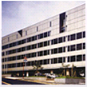
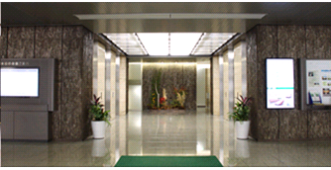
３．会 費： ６,０００円

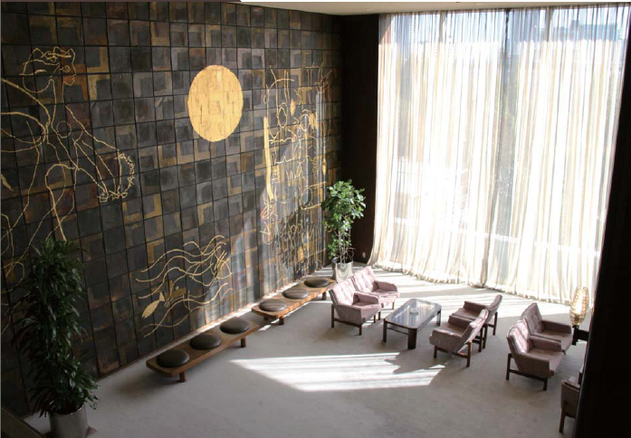

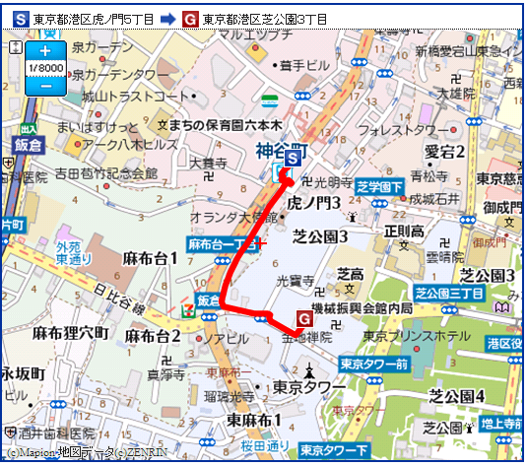
地 図

アクセス
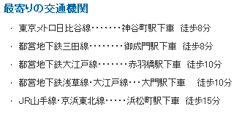

【二次会】 「ふれあい」(広尾、松本和之さんの店・貸切)を予定しています。お楽しみに！
場 所： 東京都渋谷区広尾５－１７－８ アプリシア広尾１階
℡ ０３－３４４３－１６８６ アクセス：広尾下車 徒歩３分
会 費： 男性 ３,０００円、女性 ２,０００円
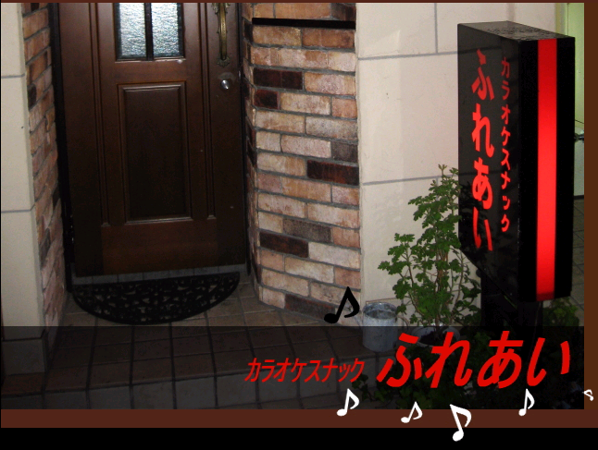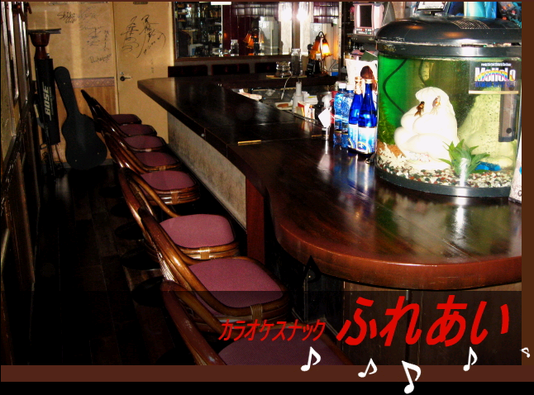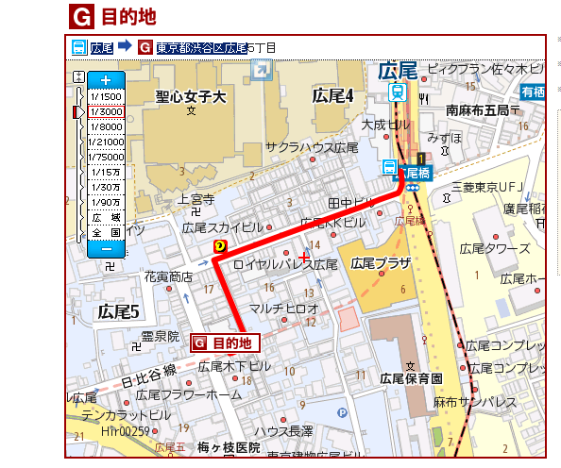

【プレ七夕会のお知らせ】
『浜離宮・増上寺・東京タワー』の散策
今年の「七夕会」の会場は、東京タワーの向かい側にある（財）機械振興協会（鳥居原正敏さんの勤務先）の会館を利用させていただくことになりました。そのため、「プレ七夕会」としては、会場近くの名所・旧跡である、「浜離宮」「増上寺」そして「東京タワー」をめぐる散策コースを企画しました。
「浜離宮」（正式名称：浜離宮恩賜庭園）は、江戸時代には将軍家の浜御殿として、また明治維新以降は皇室の離宮として使われてきた場所です。都会の喧噪を遮る高層ビル群を背景に、さくら、菜の花、そして芽吹き始めた庭園の春を楽しみたいと思います。
「浜離宮」から歩いて３０分ほどのところにある「増上寺」は、浄土宗七大本山の一つで、江戸・徳川将軍家の菩提寺として知られるお寺です。増上寺の境内では、由緒ある建造物の数々を、またさくらの花等を楽しむことができるでしょう。
最後は「東京タワー」です。大展望台から、夕暮れの東京の光景を眺めながら、「七夕会」までの時間を過ごしたいと思います。

１．日 時： ４月５日（土） 午後（１３時３０分 ～ １７時１５分の予定）
２．集 合： １３時３０分 新橋駅日比谷口 ＳＬ広場 集合
（注意）＊昼食を済ませて集合してください。
３．費 用： １,７００円程度（浜離宮入園料／和菓子・抹茶セット／東京タワー展望
料金、を含む）
(1) 「浜離宮」の入園料は、大人３００円ですが、６５歳以上は１５０円になります。ただし、６５歳以上であることを証明するものが必要ですので、運転免許証、健康保険証等をご持参下さい。
(2) 「浜離宮」庭園内の「中島の御茶室」で、「和菓子・抹茶セット」（７００円程度）を楽しむことができます。
(3) 「東京タワー」の「大展望台（１５０ｍ）」に昇るためには、大人８２０円の展望料金が必要です。
出欠は３月１０日までにお願いいたします。
【連絡先】
應和 邦昭 、河野善四郎 、山田 邦子
･･･････････････････････････････････････････････････････････････････････････････････････････
①七夕会 出席 欠席
②二次会『ふれあい』 出席 欠席
③プレ七夕会（『浜離宮・増上寺・東京タワー』の散策） 出席 欠席

お名前( ) 携帯電話( )
ﾒｰﾙｱﾄﾞﾚｽ( ) 携帯ﾒｰﾙ ( )
･･･････････････････････････････････････････････････････････････････････････････････････････
浜離宮恩賜庭園
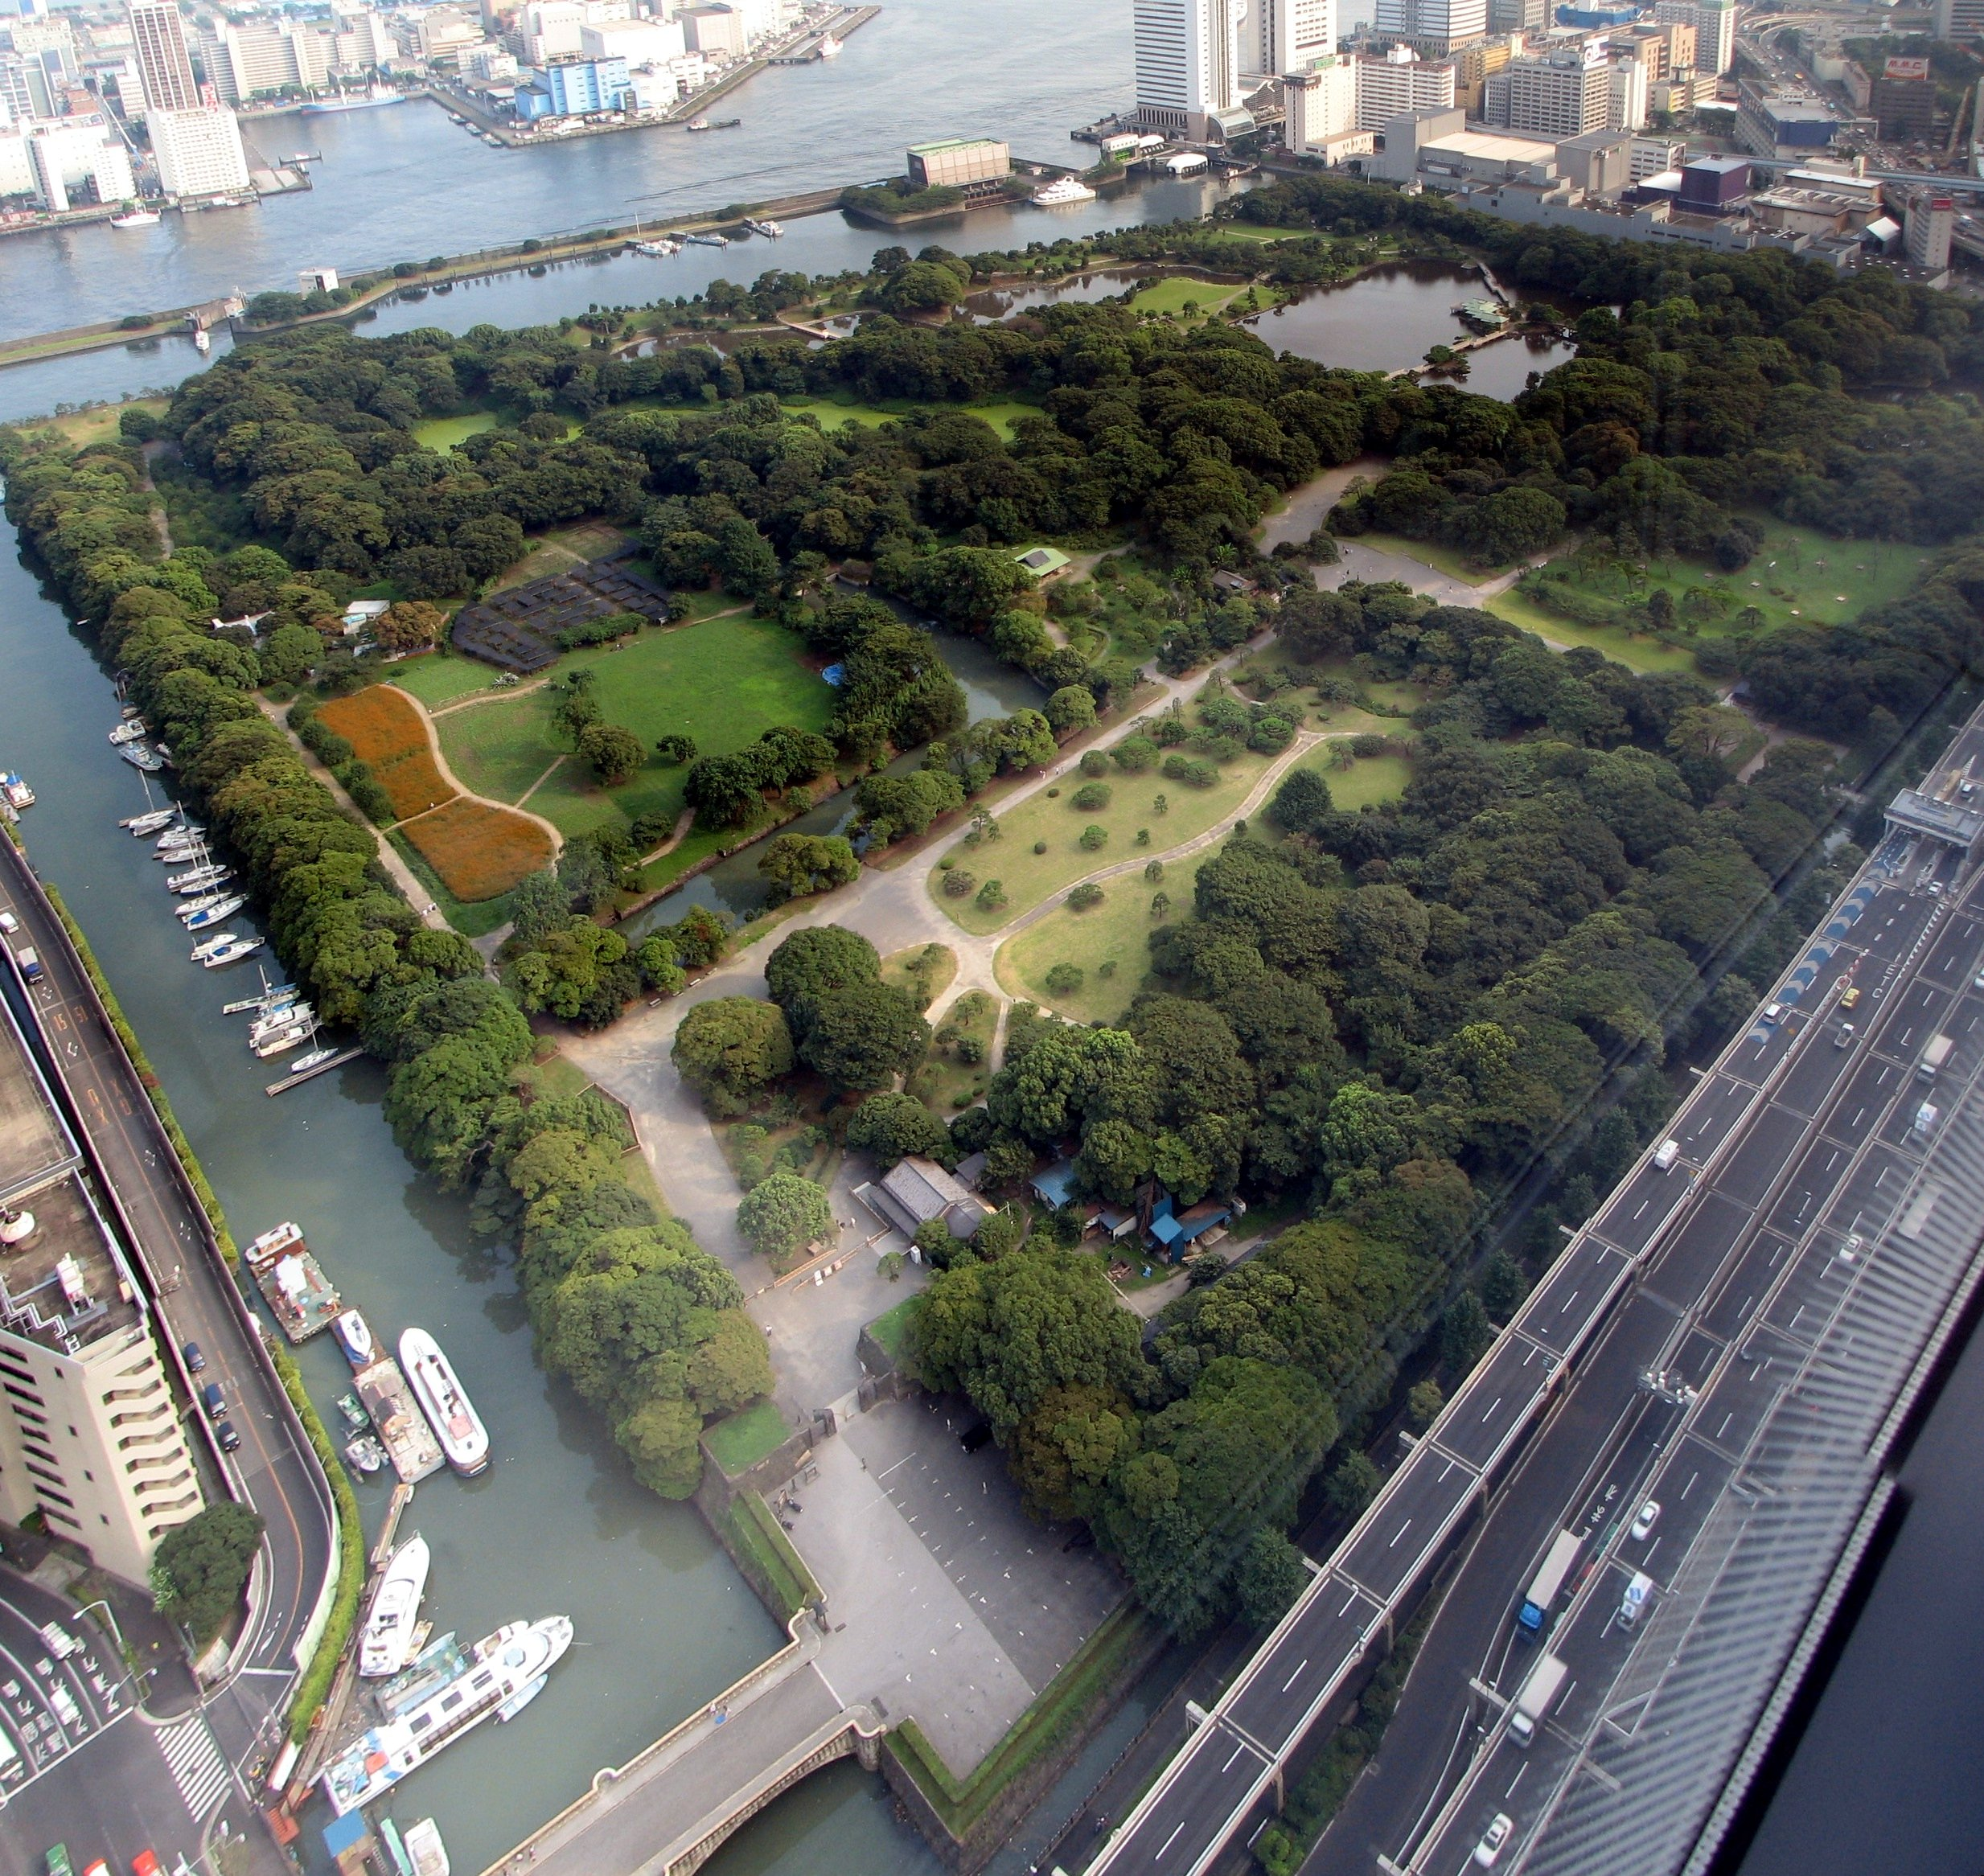
増上寺

増上寺本殿

増上寺
東京
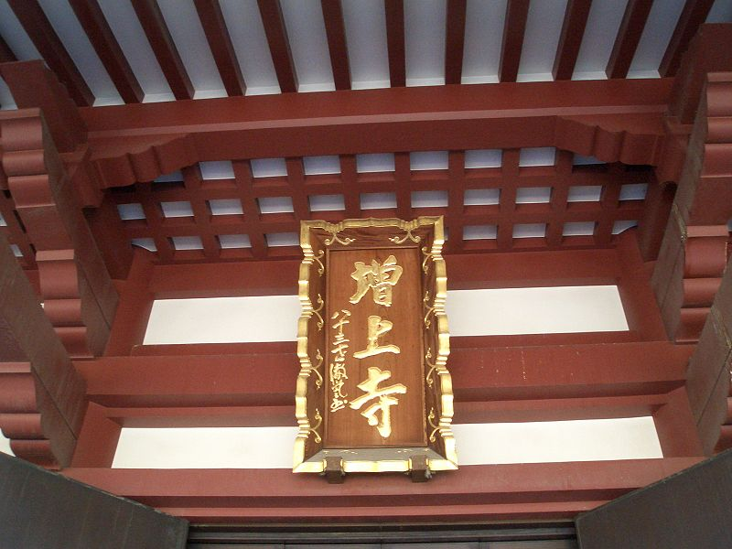

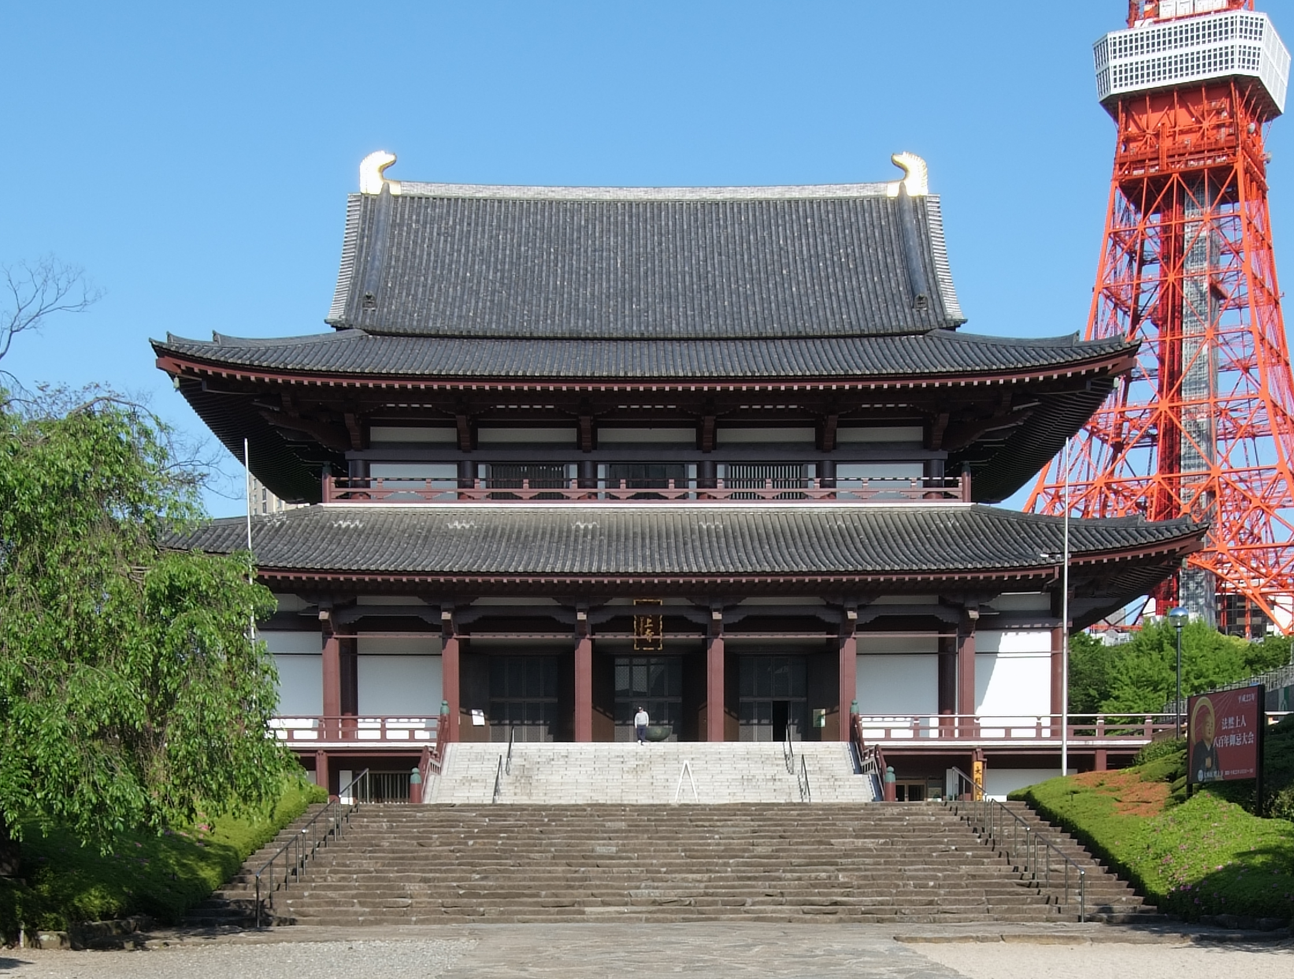
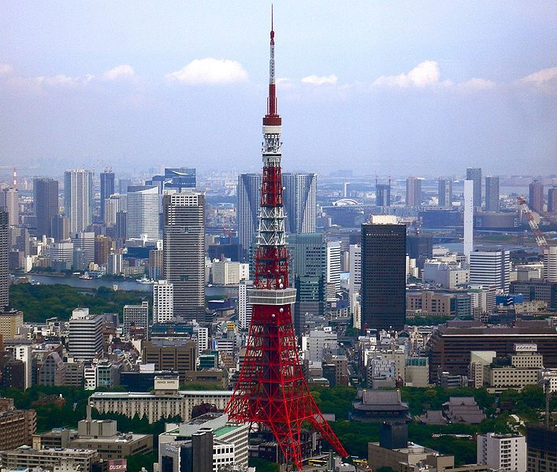
東京タワー

